T.C.
TRABZON ÜNİVERSİTESİ
TONYA MESLEK YÜKSEKOKULU
SAĞLIK BAKIM HİZMETLERİ BÖLÜMÜ
EVDE HASTA BAKIMI PROĞRAMI
2020-2021 EĞİTİM- ÖĞRETİM YILI VE SONRASI İÇİN HAZIRLANMIŞ DERS İÇERİKLERİ
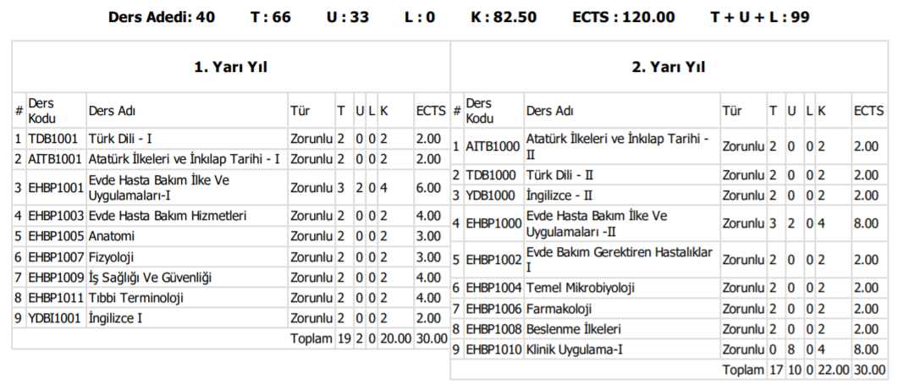
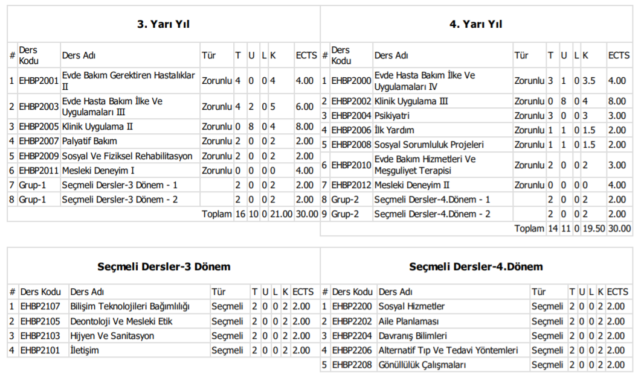

1. YARIYIL (BİRİNCİ SINIF GÜZ DÖNEMİ)
ATATÜRK İLKELERİ VE İNKİLAP TARİHİ-I
Türk inkılâbının yürütülmesindeki özellikler, hukuk ve eğitim sisteminin kurulması, ekonomi ve maliye alanında harcanan çabalar, toplumsal yaşayışı düzenleyen diğer yenilikler, Atatürk döneminde Türkiye Cumhuriyeti’nin iç-dış siyaseti, Atatürk’ün ölümü, Atatürk İlkeleri, Atatürk döneminden sonra Türkiye Cumhuriyeti’nin iç ve dış siyaseti (1938-1983 arası) konularını içerir.
TÜRK DİLİ-I
Dil( Dil- Millet İlişkisi/ Dil-Kültür İlişkisi), Yeryüzündeki Diller. Türk Dilinin Dünya Dilleri Arasındaki Yeri. Kaynakları Bakımından Dil Aileleri. Yapı Bakımından Dil Grupları. Türk Dilinin Tarihi Devirleri. Türk Yazı Dilinin Tarihi Gelişimi. Eski Türkçe- Orta Türkçe- Yeni. Türkçe- Modern Türkçe. Türk Dilinin Bugünkü Durumu ve Yayılma Alanları. Ses Bilgisi. Ses Bilgisi. Şekil Bilgisi- Kökler Ekler (Yapım ve Çekim Ekleri). Anlam ve Vazifeleri Bakımından Kelimeler. Anlam Bilimi- Kelimede Anlam- Kelimeler Arası İlişkiler. Cümle Bilgisi- Kelime Gruplarının Özellikleri. Kelime Gruplarının Çeşitleri. Cümlenin Unsurları. Cümle Çeşitleri ve Cümle Tahlilleri konularını içermektedir.
İNGİLİZCE-I
Be fiili. İsimler ve zamirler. Becerileri ifade etme. Bağlaçlar. Günlük işleri ifade etme. İçinde bulunduğumuz andaki eylemleri ifade etme. Geçmiş durumları ifade etme. Tarihleri yazma. Öneride bulunma. Emir vermek, zorunluluğu ve yasakları ifade etme. Karşılaştırma yapma. Yön sorma ve tarif etme. Miktar ve sahipliği ifade etme konularını içerir.
ANATOMİ
Anatominin Tanımı, Anatomi Terminolojisi, Osteoloji, Artroloji, Myoloji, Solunum Sistemi, Dolaşım Sistemi, Kalp Anatomisi, Damar Anatomisi, Merkezi Sinir Sistemi, Periferik Sinir Sistemi, Otonom Sinir Sistemi Anatomisi, Duyu Organları Anatomisi konularını içermektedir.
TIBBİ TERMİNOLOJİ
Tıbbi terminolojiye giriş, kök, önek, soneklerle ilgili terimler, anatominin alt dalları, anatomik kavramlar, bölgesel yapısı içerisinde organlar ve sistemler, hareket sistemi, dolaşım, solunum, sindirim, sinir, boşaltım, üreme, endokrin sistem ve beş duyu organlarını kapsar.
FİZYOLOJİ
Fizyolojiye giriş; fizyolojide genel kavramlar, fizyolojik mekanizmalar, hücre fizyolojisi, kas fizyolojisi, sinir sistemi fizyolojisi, vasküler sistem fizyolojisi ve bu sistemlere ait hastalıkların patofizyolojisi hakkında genel ve özel bilgiler konularını içermektedir.
EVDE HASTA BAKIM İLKE VE UYGULAMALARI 1
Mesleki temel kavramlar, temel insan gereksinimleri, günlük yaşam aktiviteleri, sistemlerin ve sağlığın değerlendirilmesi, yatak yapımı, yatak içi pozisyon verme ve hastanın hareket ettirilmesi, özbakım uygulamaları, yaşam bulguları, asepsi ve enfeksiyon kontrolü, sıcak ve soğuk uygulamaları, ağrı ve ağrıya yönelik uygulamalar, uyku hijyeni ve uygulamaları konularını içerir.
EVDE BAKIM HİZMETLERİ
Evde bakımın tanımı ve tarihsel gelişimi, dünyada ve türkiye’de evde bakımın mevcut durumu, evde bakımın hedef grubu, hastane hizmetleri ile evde bakım hizmetlerinin organizasyonu ve koordinasyonu, evde bakım ekibi görev yetki ve sorumlulukları, evde bakım hizmetlerinin yasal yönü ve mevzuatlar, evde bakım hizmetlerinin yasal yönü ve mevzuatlar, evde bakım hizmeti veren kurum ve kuruluşlar, evde bakımın planlanması ve hizmetin başlatılması, evde bakım süreci, evde bakımda hasta kabulü ve taburculuk, evde bakımda kayıt sistemleri, örnek vaka sunumlarını içerir.
İŞ SAĞLIĞI VE GÜVENLİĞİ
İş Güvenliğinin Tanımı ve Tarihçesi, Kaza Oluşumu ve Çeşitleri, Meslek Hastalıkları ve Korunma Yolları, Ergonomi, Atölyede Elektrikli ve Elektriksiz Aletlerde İş Güvenliği, İş Güvenliğinde Koruyucular, İlkyardım Kuralları Yangın ve Patlamalarda Güvenlik Önlemleri, İş Hukuku ve Yönetmelikleri, İş Güvenliği Soruşturmasını içerir.
2. YARIYIL (BİRİNCİ SINIF BAHAR DÖNEMİ)
ATATÜRK İLKELERİ VE İNKİLAP TARİHİ-II
İnkılâp Tarihinin anlamı, Türk İnkılâbının önemi, Türk inkılâbına yol açan nedenlere toplu bakış, I. Dünya Savaşı, Osmanlı Devletinin parçalanmaya başlaması, işgaller karşısında memleketin durumu, Mustafa Kemal Paşa’nın tutumu, Kurtuluş için ilk adım, kongreler yoluyla teşkilatlanma, cemiyetler, Kuvayı Milliye-Misak-ı Milli, TBMM’nin açılışı, ulusal ordunun kurulması, Sevres ve Gümrü Barışı, Sakarya Savaşı’na kadar kurtuluş mücadelesi, Sakarya Savaşı, Büyük Taarruz, Mudanya’dan Lozan’a, siyasal alanda iki büyük inkılâp, Takrir-i Sükûn Dönemine geçiş anlatılır.
TÜRK DİLİ-II
Türkçe’nin yapım ekleri ve uygulaması, kompozisyonla ilgili genel bilgiler, kelime türleri, cümlenin unsurları, cümle tahlili uygulaması, anlatım ve cümle bozuklukları ve bunların düzeltilmesi, dilekçe, tutanak, mektup ve çeşitleri, bilimsel yazıların hazırlanmasında uyulacak ilkeler anlatılır.

İNGİLİZCE-II
Dilbilgisel ve dilbilimsel açıdan doğru yapılar tanıtılarak gramatik bilgileri pekiştirmek için çeşitli öğretici etkinliklerle gerekli beceri ve stratejiler geliştirilir. Dil öğrenme sürecini pekiştirmek için okuma, konuşma, yazma ve dinlemeden oluşan dört becerinin anlamlı parçalarda bir arada kullanımını verilir. Kelimelerin kullanımını ve ekleri gibi gramatik özellikleri ve anlamları öğretilerek belli kelimelerin aktif bir şekilde kullanımı ve tanınması sağlanır. Kelime öğrenme, hafızada tutma ve gerektiğinde kullanma stratejileri oluşturularak, metinlerde bilinmeyen kelimeleri tahmin etme becerisi geliştirilir ve dilin işlevlerini kullanabilme öğretilir.
EVDE BAKIM İLKE VE UYGULAMALARI 2
Sindirim sistemi uygulamaları, solunum sistemi uygulamaları, üriner sistemi uygulamaları, laboratuvar testleri için örnek alma, tıbbi tanı ve tedaviye yardımcı testler, ilaç uygulamaları, sıvı elektrolit dengesi ve dengesizlikleri, total parenteral beslenme uygulamaları, stomalar ve ostomi bakımı
EVDE BAKIM GEREKTİREN HASTALIKLAR 1
Sıvı elektrolit dengesizlikleri, asit – baz dengesizlikleri, şok ve şok çeşitleri, solunum sistemi hastalıkları, kardiovasküler sistem hastalıkları, onkolojik hastalıkları, hematolojik hastalıklar, endokrin sistem hastalıkları, dermatolojik hastalıklar, kulak burun boğaz hastalıkları
FARMAKOLOJİ
Farmakolojiye Giriş, Farmasötik İlaç Şekilleri, İlaçların Emilimi, Dağılımı, İlaçların Metabolizması ve Atılımı, İlaçlar Arasındaki Etkileşmeler (Antagonizma, Sinerjizma), İlaçların Etki Mekanizmaları, Otonom Sinir Sistemi İlaçları (Kolinerjik İlaçlar), Antikolinerjik İlaçlar, Otonom Sinir Sistemi İlaçları (Sempatomimetik İlaçlar), Sempatolitik İlaçlar, Santral Sinir Sistemini Etkileyen İlaçlar, Kalp- Damar Sistemini Etkileyen İlaçlar, Antiinflamatuvar İlaçlar, Narkotik Analjezikler 15- Nonnarkotik Analjezikler konularını içerir.
TEMEL MİKROBİYOLOJİ
Mikrobiyolojiye Giriş, Kısa Tarihce, Mikrobiyoloji Alt Dalları, Canlılar Alemindeki Yeri, Mikroorganizmaların, Sınıflandırılması, Mikroorganizmaların Adlandırılması, Mikroorganizmaların Görünümlerinin İncelenmesi, Boyama, Yöntemleri –Mikroskoplar, Mikroskopta Görüntü Bulma, Bakterilerin Yapısı, Çekirdek, Stoplazma, Hücre Zarı, Hücre Ceperi, Kapsül, Virusların Sınıflandırılması DNA Virusları, RNA Virusları, Lizojeni, Mikroorganizmaların Arası İlişkiler, Mikrop-Organizma İlişkileri: Normal Filoranın Organizmadaki, Rolü, Deri Göz, Ağız, Burun, Boğaz Floraları Sindirim Kanalı Ve Vajina Florası,Antikorlar-İmmun Sistemin Yapısı-Organlar-Hücreler-Bağışık, Yanıtsızlık- Gamagulobinler- Aşılar, Parazitoloji-Protozoonlar (Amip –Giardia-Trichomanas)
BESLENME İLKELERİ
Yaşlılarda Yeterli ve Dengeli Beslenme, Temel Besin Öğeleri, Yaşlılarda Beslenme Özellikleri, Temizlik, Hijyen, Sanitasyon, Toplu Beslenme, Toplu Beslenme Kurumlarında Sanitasyon İlkeleri, HACCP (Tehlike Analizi ve Kritik Kontrol Noktaları), Şişmanlık, Zayıflık, Malnütrisyon, Diabet ve Beslenme, Kardiyovasküler Hastalığı Olanlarda Beslenme, Kanser ve Beslenme, Hastalık ve Beslenme, Özel Durumlarda Beslenme
KLİNİK UYGULAMA-I
Dönem içinde haftalık 8 saat olarak yapılan klinik alan uygulamasıdır.
3. YARIYIL (İKİNCİ SINIF GÜZ DÖNEMİ)
SOSYAL VE FİZİKSEL REHABİLİTASYON
Beden fizyolojisi, Sosyal Rehabilitasyon tanımı ve kapsam, Hasta ve Sosyoloji, Yaşlıda düzenli fiziksel aktivitenin etkileri, Yaşlılarda fiziksel aktiviteye katılmanın getireceği riskler, Fiziksel aktivite ve kas – iskelet sistemi hastalıkları, Yaşlılarda uygulanacak egzersiz programlarını düzenleme ilkeleri ve teknikleri, Yaşlanmanın sistemlere etkisi, Su terapisi, Havuz jimnastiği, Egzersizin sistemler üzerine etkileri, Meşguliyet terapisi, Kompozisyon hazırlanması,
DEONTOLOJİ VE MESLEK ETİĞİ
Deontoloji Nedir? Tanım ve Giriş, Etik Tanımı ve İlkeleri, Meslek Nedir? Mesleği Meslek Yapan İlkeler, Sağlık Ve Hastalık Kavramları, Sağlık Hizmetlerinde Ekip Çalışması, Sağlık Personelinin Toplumdaki Yeri, İnsan Hakları Evrensel Bildirgesi, Hasta Hakları, Sağlık Yönetimi İle İlgili Yasa ve Yönetmelikler, Ötanazi ve Etik, Organ Transplantasyonlarında Etik, Geriatri ve Etik
EVDE BAKIM GEREKTİREN HASTALIKLAR- II
Sindirim Sistemi Hastalıkları, Sinir Sistemi Hastalıkları, Kas İskelet Sistemi Hastalıkları, Romatolojik Hastalıklar (SLE-Behçet-Vaskülit-Gut-Ankilozan Spondilit-Romatoid Artrit), Üriner Sistem Hastalıkları, Jinekolojik Hastalıklar, İmmün Sistem Hastalıkları, Konjenital Kalp Hastalıkları
EVDE HASTA BAKIMI İLKE VE UYGULAMALARI- III
Kadın Sağlığının Önemi Ve Üreme Fizyolojisi, Gebelikte Annenin Fizyolojisi, Doğum Öncesi Bakım Ve Gebe Takibi,Fetal Sağlığın Değerlendirilmesi Ve İzlemi, Doğum Eylemi Ve Doğum Eyleminde Evde Bakım, Postpartum Bakım, Yenidoğan Takibi Ve Bakımı, Sağlam Çocuk İzlemi, Aşı Takvimi Ve Uygulamaları, Çocuklarda Beslenme, Çocuklarda Sık Görülen Kazalar Ve Zehirlenmeler, Çocuklarda İlaç Uygulamaları, Çocuk İstismarı Ve İhmali
PALYATİF BAKIM
Palyatif Bakım Kavramı, Amacı Ve Felsefesi, Dünyada Ve Ülkemizde Palyatif Bakım, Palyatif Bakım Gereken Hasta Ve Ailesinde Yaşam Sonu Gereksinimlerin Tanılanması, Palyatif Bakım Gereken Hasta Ve Ailesinde Fiziksel Semptomların Değerlendirilmesi Ve Kontrolü, Palyatif Bakım Gereken Hasta Ve Ailesinde Manevi, Sosyal Ve Ekonomik Sorunların Belirlenmesi, Palyatif Bakım Gereken Hasta Ve Ailesinde Bakım Süreci, SDBY’de Palyatif Bakım, Kanserde Palyatif Bakım, Kalp Yetersizliğinde Palyatif Bakım, KOAH’da Palyatif Bakım, Palyatif Bakım Gereken Hasta Ve Ailesinde Yas Dönemiyle Etkin Baş Etme. İyi Ölüm Kavramı
KLİNİK UYGULAMA-II
Dönem içinde haftalık 8 saat olarak yapılan klinik alan uygulamasıdır.
MESLEKİ DENEYİM-I
Yaz Dönemi 20 İş Günü Olarak Yapılan Staj Uygulamasını İçerir.
SEÇMELİ-I
Seçmeli ders havuzundaki iki dersten birinin seçilmesini kapsar.
SEÇMELİ DERSLER
İLETİŞİM
Giriş, dersin tanımı ve amacı, insan ve insanın temel gereksinimleri, iletişimin kavramsal yönü, iletişim ve algılama, iletişim benimle başlar: kendini tanıma, işitmek ve dinlemek, beden dilinin iletişimdeki rolü, psikolojik savunma mekanizmaları ve savunucu iletişim, girişkenlik, hakkına sahip çıkma, empati ve empatik yaklaşım, stres, stresle başa çıkmanın yolları, hasta olma ve hastaneye yatmanın anlamı, değişen türk toplumu içinde iletişim ve vaka sunumlarını içerir.
HİJYEN VE SANİTASYON
Hijyenin Tanımı ve Önemi, Hijyen ve Sanitasyonun Gıda İşletmeleri Açısından Önemi, Gıdaların Kirlenme Yöntemleri, Hijyen Sorunları, Bakteriler, Mayalar, Küfler, Virüsler ile İlgili Bilgiler, Yararlı Patojen Organizmalar ve Bunların Gelişme Ortamları ile İlgili Bilgiler, Patojen Bakterilerin Gıdalara Geçişi, Gıda Zehirlenmeleri, Bakterilerin Gelişmesinin Kontrol Altına Alınması ile İlgili Bilgiler, Besin, Bina, Hava, Su, Personel Hijyeni ile İlgili İlkeler, HACCP (ISO 22000) Sistemi Yapısı İşleyişi
4. YARIYIL (İKİNCİ SINIF BAHAR DÖNEMİ)
PSİKİYATRİ
Ruh Sağlığı, Temel İlke Ve Kavramları, Toplumun Ruh Sağlığı, Kişilik Gelişim Dönemleri Ve Savunma Mekanizmaları, Kişilik Bozuklukları Ve Hastaya Yaklaşım, Çocukluk Ve Ergenlik Döneminde Görülen Duygusal Ve Davranışsal Bozukluklar, Anksiyete Bozuklukları, Somotoform Bozukluklar, Yeme Bozuklukları, Organik Ruhsal Bozukluklara Yaklaşım, Depresyon, Psikotik Bozukluklar, Obsesif Kompülsif Bozukluklar, Bipolar Bozukluklar, Madde Kullanım Bozuklukları
EVDE HASTA BAKIMI İLKE VE UYGULAMALARI IV
Yaşlılık Süreci, Yaşlanmada Değişimler Ve Yaşlı Bireyde Bakım, Engel Türleri Ve Engelli Bakımı, İnmeli Hasta Bakımı, Periton Diyalizli Hasta Bakımı, Diyabetli Hasta Bakımı, Transplantasyon Sonrası Evde Bakım, Yara Bakımı, Halk Sağlığı, Aile İçi Terapötik İletişim
TEMEL İLK YARDIM
İlk yardımın tanımı, önemi, ilkeleri, ilk yardım çantası, olay yeri ve hasta değerlendirmesi, triyaj, temel yaşam desteği, ileri yaşam desteği, hava yolu tıkanıklıkları, kanamalar, kafa, omurga, göğüs ve karın yaralanmaları, yara ve yumuşak doku yaralanmaları, pansuman ve sargılar, kırıklar, ani bilinç bozukluklarında ilkyardım, zehirlenmelerde sıcak, soğuğa maruz kalmada ilkyardım, hasta taşıma, vaka tartışması.
İŞ UĞRAŞ TERAPİSİ
İş uğraşı terapisi nedir? Temel prensipler- rehabilitasyonda iş ve uğraşı tedavisi, mesleki rehabilitasyon, yaşam kalitesi, günlük yaşam aktiviteleri ve eğitimi, rekreatif aktiviteler, eklem koruma yöntemleri, özürlü ve geriatrik bireylerde ev düzenlemesi, duyu değerlendirmesi.
SOSYAL SORUMLULUK PROJELERİ
Proje tanımı ve proje hazırlama, Proje çeşitleri, Grup dağılımı, Görev paylaşımı, Proje denetleme toplantısı, Proje denetleme toplantısı, Yaşlılar haftası etkinlikleri, Down sendromu farkındalık çalışmaları, Dünya tüberküloz günü etkinllikleri, Kanser haftası etkinlikleri, Diyabet haftası etkinlikleri, Otizm farkındalık projeleri
KLİNİK UYGULAMA-III
Dönem içinde haftalık 8 saat yapılan klinik alan uygulamasıdır.
MESLEKİ DENEYİM-II
Yaz Dönemi 20 İş Günü Olarak Yapılan Staj Uygulamasını İçerir.
SEÇMELİ-I
Seçmeli ders havuzundan seçilen bir dersi kapsar.
SEÇMELİ-II
Seçmeli ders havuzundan seçilen bir dersi kapsar.
SEÇMELİ DERSLER
SOSYAL HİZMETLER
Sosyal Hizmete Giriş, Temel Kavramlar, Sosyal Hizmetin Doğuşu, Sanayi Devrimi ve Sosyal Sorunlar, Sosyal Refah, Dezavantajlı Gruplar, Yoksulluk, Aile, Aile İçi Şiddet, Engellilik-I, Engellilik II, Yaşlılık I, Yaşlılık II, Tıbbi sosyal hizmet, Evde bakımda sosyal hizmet
AİLE PLANLAMASI
Aile planlamasının önemi-gerekliliği, Aile Planlaması Danışmanlığı, Üreme Organ Anatomisi-fizyolojisi, Başvuranın Değerlendirilmesi I, Enfeksiyonun Önlenmesi, Hormonal Yöntemler, Rahim İçi Araç, Bariyer Yöntemler ,Doğal Aile Planlaması Yöntemleri, Acil Kontrasepsiyon, Özel Durumlarda Kontrasepsiyon, Gebelik Sonlandırma
DAVRANIŞ BİLİMLERİ
Davranış bilimlerinin tanımı ve temel kavramları, davranışın biyolojik temelleri, yaşam boyu davranışın gelişimi, toplum ve toplumsal yapı, toplumsallaşma, sosyal yapı ve sosyal ilişkiler, ilişkiler sisteminin oluşturulmasında sosyal kurumlar, sosyal etki ve uyma davranışı, bir bilim, olarak psikoloji, dürtüler ve güdüler, duyum ve algılama, öğrenme ve motivasyon, davranış bozuklukları ve ilişkide güçlük yaratan hasta davranışları içerir.
ALTERNATİF TIP VE TEDAVİ YÖNTEMLERİ
Tamamlayıcı ve alternatif tedavilerin tarihsel süreci, Tamamlayıcı ve alternatif tedavi yöntemlerinin kullanım alanları - Hasta grupları , Hipnoz ve Akupunktur , Terapatik Dokunma ve Müzik Terapisi , Hidroterapi, Hayvan destekli tedavi , Kupa tedavisi (Hacamat) ,Ozon tedavisi , Basınç uygulamaları, Refleksoloji, Bitkisel tedavi , Çocuklarda tamamlayıcı ve alternatif tedavilerin kullanımı , Sağlık Çalışanlarının tamamlayıcı ve alternatif tedaviler hakkındaki tutumları, Tamamlayıcı ve alternatif tedavi yöntemlerinin klinik kullanım sonuçları (Araştırma sonuçları)

